Project HRM

* Tính năng cơ bản:
  + CD
  + Read dùng Specification
  + Phân công nhân viên vào phòng ban
  + Tạo và quản lý tin tuyển dụng
* Trung:
  + Quản lý đơn ứng tuyển
  + Cập nhật trạng thái đơn ứng tuyển
  + Tạo và quản lý đánh giá ứng viên
* Hoàn thiện:
  + Tích hợp các giai đoạn của quy trình tuyển dụng: từ tạo yêu cầu tuyển dụng, đăng tin, nhận hồ sơ, sàng lọc, phỏng vấn, đánh giá, ra quyết định tuyển dụng, tạo hợp đồng (gửi email thông báo tự động).
  + Báo cáo và thống kê về hiệu quả tuyển dụng
  + Quản lý chấm công và nghỉ phép
  + Tính lương:
    - T**ính lương tự động:** Tự động tính lương dựa trên các thông tin về thời gian làm việc, nghỉ phép, thưởng, phạt.
    - **Các khoản phụ cấp và khấu trừ:** Quản lý các khoản phụ cấp (ăn trưa, đi lại) và các khoản khấu trừ (thuế, bảo hiểm).
    - **Tạo phiếu lương:** Tạo phiếu lương cho nhân viên.
    - **Báo cáo về chi phí lương.**
  + Mỗi phòng ban là 1 nhóm chat:
    - Vai trò nhân viên trong nhóm
    - Thông báo
    - Hình ảnh
    - Tạo ghim
    - Tạo bình chọn
  + Thống kê nhân viên

**ERD**

* Module Contract:

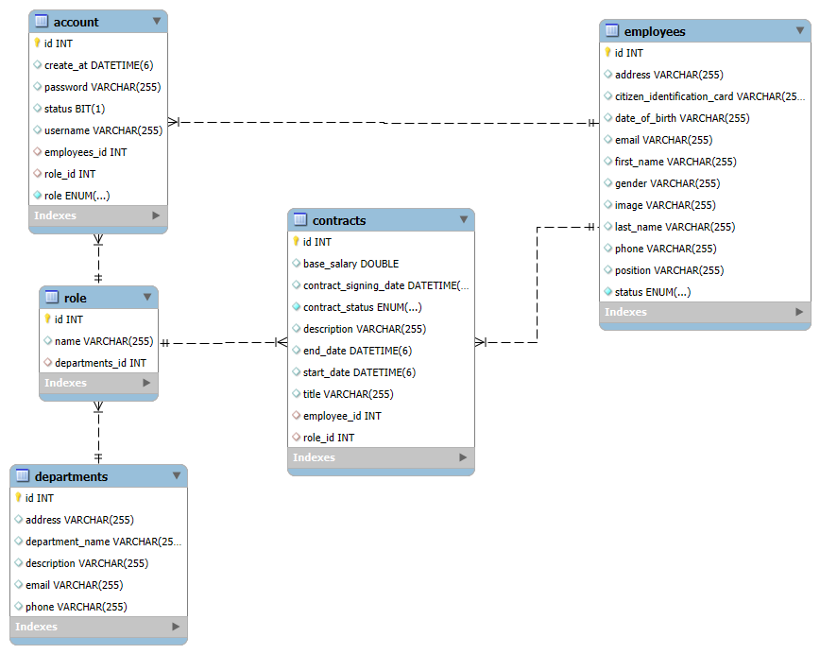

* Module tuyển dụng

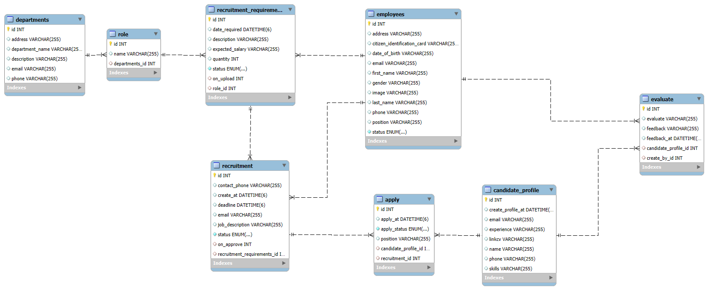

* Module training

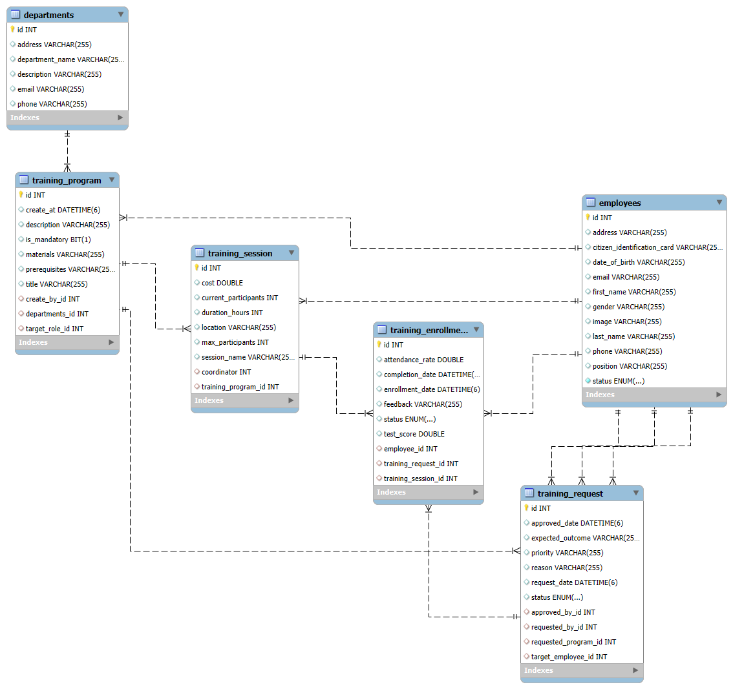

* Module quản lý lương:

* Module quản lý hiệu suất:

* Module QL Employee:
  + CU
  + Read
  + Phân bổ vào phòng ban
* Module QL Department:
  + CU
  + Read
* Module QL Tuyển dụng:
  + Tạo đơn tuyển dụng
  + Duyệt
  + Xem danh sách Apply
  + Cập nhật đơn tuyển dụng
  + Đánh giá ứng viên
* Module QL hợp đồng:
  + Tạo hợp đồng
  + Gia hạn hợp đồng
* Module QL Lương:
  + Tạo bảng lương
  + Xuất bảng lương
  + Báo cáo chi phí lương
  + Quản lý bảng lương theo kỳ
* Tài liệu nghiệp tụ:

1. **Phòng Nhân sự (Human Resources - HR)**

**Chức năng:** Quản lý nguồn nhân lực, bao gồm tuyển dụng, đào tạo, chính sách lương thưởng và phúc lợi.

**Các chức vụ:**

* **Giám đốc nhân sự (Chief HR Officer - CHRO):** Chịu trách nhiệm chiến lược về nguồn nhân lực của công ty.
* **Trưởng phòng nhân sự (HR Manager):** Quản lý các hoạt động hàng ngày của phòng nhân sự.
* **Chuyên viên tuyển dụng (Recruitment Specialist):** Thực hiện quy trình tuyển dụng nhân sự.
* **Chuyên viên đào tạo và phát triển (Training & Development Specialist):** Lên kế hoạch và tổ chức các chương trình đào tạo.
* **Chuyên viên lương thưởng và phúc lợi (Compensation & Benefits Specialist):** Quản lý chính sách lương, thưởng và các chế độ phúc lợi.
* **Nhân viên hành chính nhân sự (HR Admin):** Xử lý các công việc hành chính liên quan đến nhân sự.

1. **Phòng Quản lý Dự án (Project Management Office - PMO)**

**Chức năng:** Lập kế hoạch, thực hiện và giám sát các dự án của công ty.

**Các chức vụ:**

* **Giám đốc dự án (Project Director):** Chịu trách nhiệm tổng thể về các dự án lớn.
* **Trưởng phòng dự án (Project Manager):** Quản lý và điều phối các dự án cụ thể.
* **Phó phòng dự án (Deputy Project Manager):** Hỗ trợ Trưởng phòng trong việc quản lý dự án.
* **Điều phối viên dự án (Project Coordinator):** Theo dõi tiến độ và hỗ trợ các hoạt động dự án.
* **Chuyên viên dự án (Project Specialist):** Thực hiện các nhiệm vụ chuyên môn trong dự án.

1. **Phòng Kinh doanh (Sales Department)**

**Chức năng:** Phát triển thị trường, bán hàng và duy trì mối quan hệ với khách hàng.

**Các chức vụ:**

* **Giám đốc kinh doanh (Sales Director):** Xây dựng chiến lược và mục tiêu bán hàng.
* **Trưởng phòng kinh doanh (Sales Manager):** Quản lý đội ngũ bán hàng và thực hiện kế hoạch kinh doanh.
* **Nhân viên kinh doanh (Sales Executive):** Tiếp cận khách hàng và thực hiện giao dịch bán hàng.

1. **Phòng Marketing**

**Chức năng:** Quảng bá thương hiệu, sản phẩm và dịch vụ của công ty.

**Các chức vụ:**

* **Giám đốc marketing (Chief Marketing Officer - CMO):** Chịu trách nhiệm chiến lược marketing tổng thể.
* **Trưởng phòng marketing (Marketing Manager):** Quản lý các chiến dịch marketing.
* **Chuyên viên marketing (Marketing Specialist):** Thực hiện các hoạt động marketing cụ thể.
* **Nhân viên nội dung (Content Creator):** Tạo nội dung cho các kênh truyền thông.

1. **Phòng Tài chính - Kế toán (Finance & Accounting)**

Chức năng: Quản lý tài chính, kế toán và báo cáo tài chính của công ty.

Các chức vụ:

* Giám đốc tài chính (Chief Financial Officer - CFO): Chịu trách nhiệm chiến lược tài chính.
* Kế toán trưởng (Chief Accountant): Quản lý hoạt động kế toán.
* Kế toán viên (Accountant): Thực hiện các nghiệp vụ kế toán hàng ngày.

1. **Phòng Nghiên cứu & Phát triển (Research & Development - R&D)**

**Chức năng:** Nghiên cứu và phát triển sản phẩm, dịch vụ mới.

**Các chức vụ:**

* **Giám đốc R&D (R&D Director):** Lãnh đạo các hoạt động nghiên cứu và phát triển.
* **Trưởng phòng R&D (R&D Manager):** Quản lý các dự án R&D.
* **Nhà nghiên cứu (Researcher):** Thực hiện các nghiên cứu chuyên sâu.
* **Kỹ sư phát triển sản phẩm (Product Development Engineer):** Thiết kế và phát triển sản phẩm mới.

1. **Phòng CNTT**

**Chức năng:** Quản lý hệ thống công nghệ thông tin và hỗ trợ kỹ thuật.

**Các chức vụ:**

* **Giám đốc CNTT (Chief Information Officer - CIO):** Chịu trách nhiệm chiến lược công nghệ thông tin.
* **Trưởng phòng IT (IT Manager):** Quản lý đội ngũ IT và hệ thống CNTT.
* **Kỹ sư phần mềm (Software Engineer):** Phát triển và bảo trì phần mềm.
* **Kỹ sư hệ thống (System Engineer):** Quản lý và duy trì hệ thống máy chủ và mạng.

1. **Phòng Chăm sóc Khách hàng (Customer Service)**

**Chức năng:** Hỗ trợ và giải quyết các vấn đề của khách hàng.

**Các chức vụ:**

* **Trưởng phòng chăm sóc khách hàng (Customer Service Manager):** Quản lý đội ngũ chăm sóc khách hàng.
* **Nhân viên chăm sóc khách hàng (Customer Service Representative):** Tiếp nhận và xử lý yêu cầu của khách hàng.

1. **Các chức vụ điều hành phòng ban**

* **Trưởng phòng (Manager):** Chịu trách nhiệm chính về hoạt động của phòng ban, bao gồm lập kế hoạch, phân công công việc, giám sát tiến độ và đánh giá hiệu quả công việc của nhân viên.
* **Phó phòng (Deputy Manager):** Hỗ trợ Trưởng phòng trong việc quản lý và điều hành phòng ban, thay mặt Trưởng phòng khi cần thiết.
* **Giám đốc bộ phận (Department Director):** Thường xuất hiện trong các công ty lớn, chịu trách nhiệm chiến lược và định hướng phát triển cho toàn bộ bộ phận hoặc phòng ban.
* **Tổ trưởng (Team Leader):** Quản lý một nhóm nhỏ trong phòng ban, đảm bảo nhóm hoàn thành nhiệm vụ được giao.

1. Quản lý hiệu suất:

**A. Data từ Attendance (Chấm công)**

- Tỷ lệ đi làm đúng giờ: checkInTime vs standard time

- Tỷ lệ vắng mặt: số ngày absent/total working days

- Overtime frequency: có tự nguyện làm thêm giờ không?

- Consistency: ổn định trong việc đi làm

**Tính toán:**

* **Punctuality Score** = (Số ngày đi đúng giờ / Tổng ngày làm) × 100
* **Attendance Rate** = (Số ngày có mặt / Tổng ngày làm) × 100
* **Overtime Contribution** = Tổng giờ overtime / Standard working hours

**B. Data từ Contract Performance**

- Salary progression: lương có tăng qua các contract không?

- Contract renewals: có được gia hạn contract không?

- Role advancement: có được promote role cao hơn không?

- Department transfers: có được chuyển department tốt hơn không?

**C. Data từ Training Results**

- Training completion rate: hoàn thành training đúng hạn không?

- Test scores: điểm số trong các training programs

- Skill improvement: có áp dụng được skills mới học không?

- Training frequency: có chủ động tham gia training không?

**D. Data từ Recruitment (nếu là Team Lead/Manager)**

- Team recruitment success: tuyển được người giỏi không?

- Interview effectiveness: đánh giá ứng viên có chính xác không?

- Team retention: nhân viên trong team có ở lại lâu không?

1. Chat

* Tạo nhóm giữa các phòng ban.
* Gởi tin nhắn
* Nhận tin nhắn
* Xem tin nhắn
* Thu hồi tin nhắn
* Ghim tin nhắn
* Xóa tin nhắn
* Mở rộng:
  + Tạo nhóm giữa các thành viên lẻ trong phòng ban
* Cài đặt nhóm chat:
  + Thêm người
  + Xóa người

1. Thông báo

* Thông báo tổng
* Thông báo tin nhắn
* Thông báo phòng ban
* Thông báo đơn tuyển dụng có apply

1. Quản lý tài sản
2. Quản lý tài liệu
3. Quản lý hiệu suất.

* % attend
* Theo dõi quá trình ký hợp đồng
* Theo dõi quá trình training